

**Министерство науки и высшего образования**

**Российской Федерации**

**федеральное государственное бюджетное образовательное учреждение**

**высшего образования**

**«Московский государственный технологический университет «СТАНКИН»**

**(ФГБОУ ВО «МГТУ «СТАНКИН»)**

Институт автоматизации и робототехники

Кафедра электротехники, электроники и автоматики

Дисциплина «Электротехника»

**Отчет**

**По лабораторной работе №1**

**«Исследование свойств элементов электрических цепей »**

Выполнил:

студент группы МДБ-17-04 __________ Мейрам А.

(подпись) (ФИО)

Принял

преподаватель: __________ Чумаева М. В.

(подпись) (ФИО)

Оценка: ________ Дата:_________

Москва 2019

**Цель работы**: исследование свойств двухполюсных элементов электрических цепей.

Исследование резистивных двухполюсных элементов

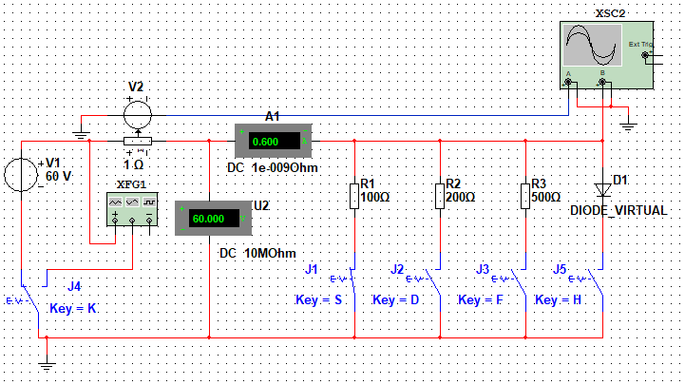

Рис. 1 Схема виртуального эксперимента для исследования резистивных двухполюсных элементов:

Вольтамперная характеристика резистора R1

|  |  |  |  |  |  |  |
| --- | --- | --- | --- | --- | --- | --- |
| Элемент R1=100 Ом | i, A | 0,601 | 0,301 | 0 | -0,301 | -0,601 |
| u, B | 60,142 | 30,071 | 0 | -30,071 | -60,142 |

Табл. 1

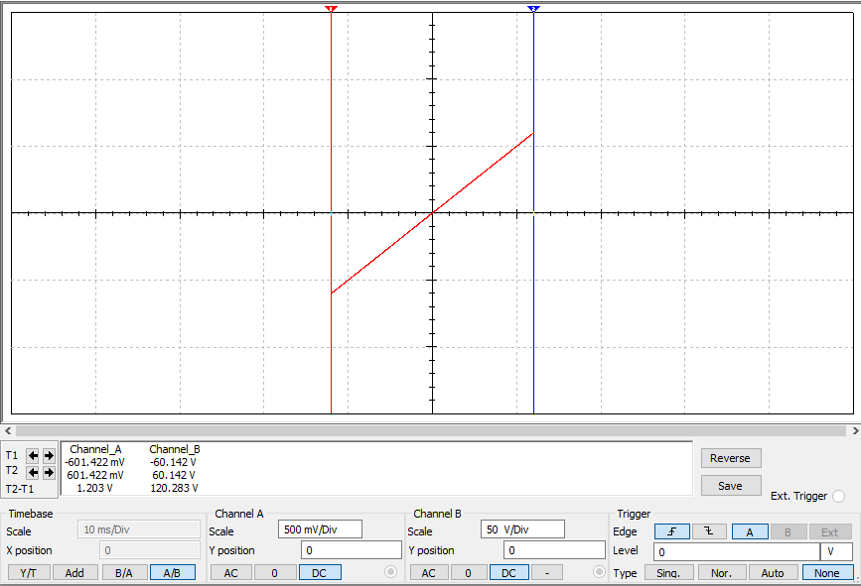

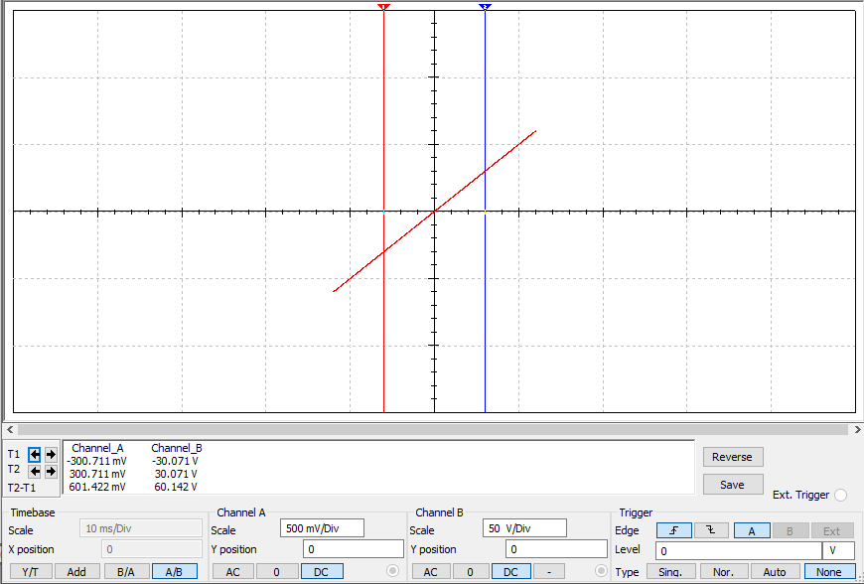

Вольтамперная характеристика резисторов R2, R3

|  |  |  |  |  |
| --- | --- | --- | --- | --- |
| Элемент R2=200 Ом | i, A | 0,301 | 0 | -0,301m |
| u, B | 60,142 | 0 | -60,142 |
| Элемент R3=500 Ом | i, A | 0,120 | 0 | -0,120 |
| u, B | 60,142 | 0 | -60,142 |

Табл. 2

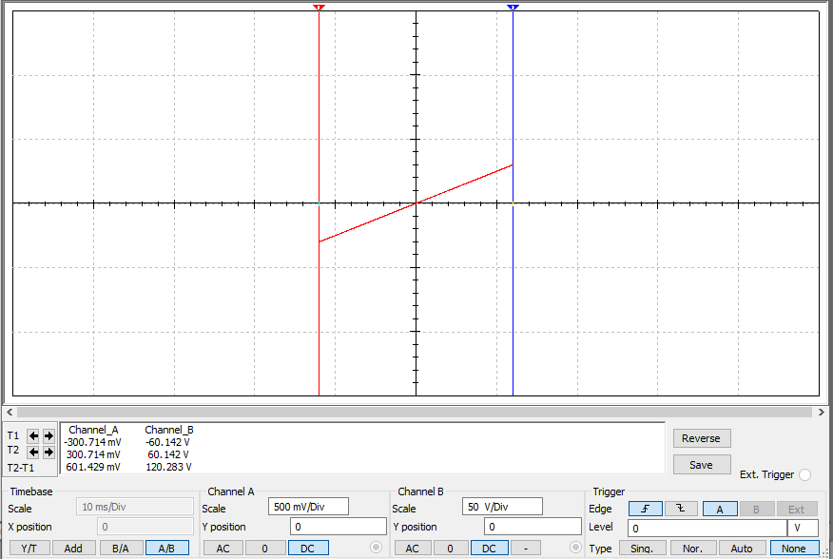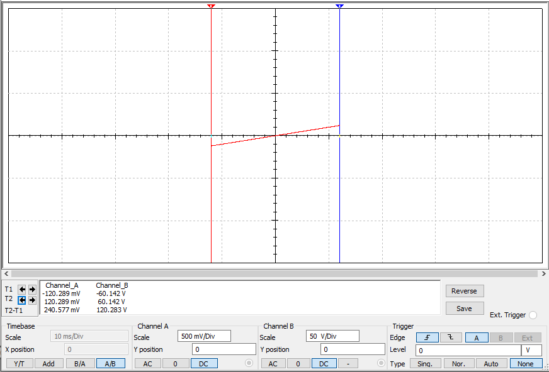

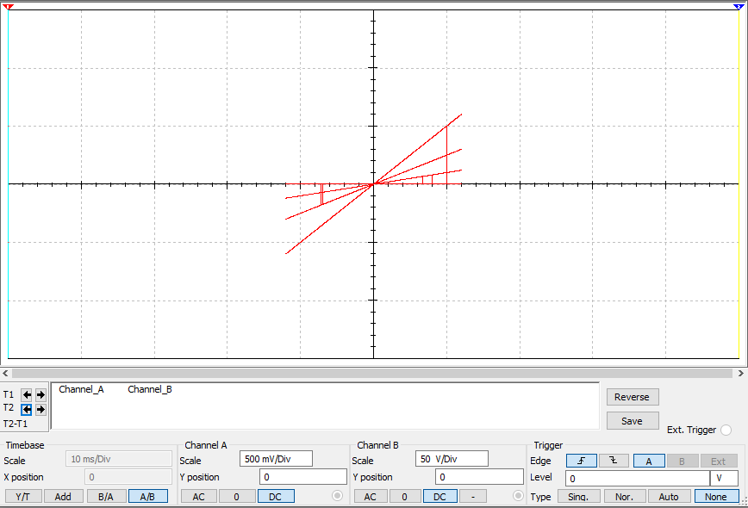

Рис 2. ВАХ 3-х резисторов.

**Вывод:** резистивный элемент полностью определяется своей вольтамперной характеристикой. Для линейного резистивного элемента ВАХ линейна, описывается законом Ома. Чем выше значение сопротивления на резисторе, тем меньше тангенс угла наклона прямой.

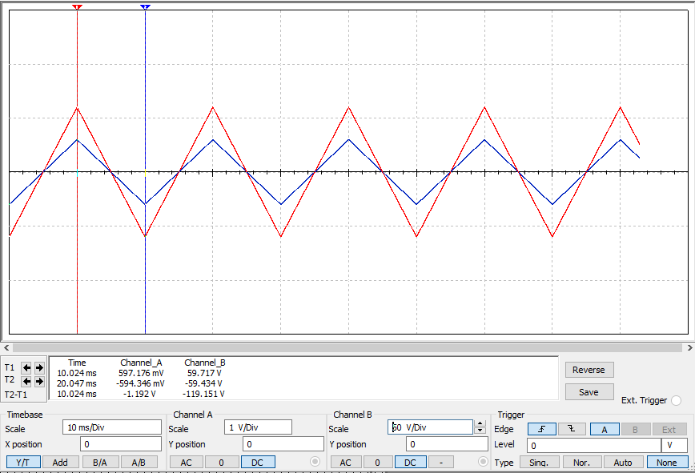

Рис. 3. График с большей амплитудой – Напряжение

**Вывод:** форма тока I(t) для резистивного элемента совпадает с формой напряжения U(t) в определённом соотношении.



Временные развертки u(t) и i(t)

|  |  |  |  |  |
| --- | --- | --- | --- | --- |
| Элемент R1=100 Ом |  | 0 | max | min |
| t, мc | 15 | 10,024 | 20,047 |
| i, A | 0 | 0,597 | -0,594 |
| u, B | 0 | 59,717 | -59,434 |

Табл. 3

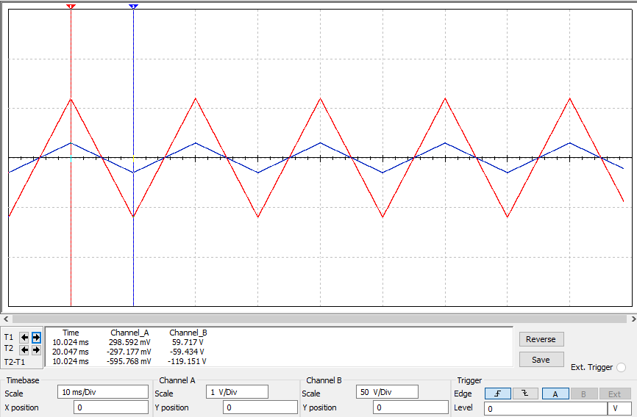

Временные развертки u(t) и i(t)

|  |  |  |  |  |
| --- | --- | --- | --- | --- |
| Элемент R2=200 Ом |  | 0 | max | min |
| t, мc | 15 | 10,024 | 20,047 |
| i, A | 0 | 0,298 | -0,297 |
| u, B | 0 | 59,717 | -59,434 |

Табл. 4

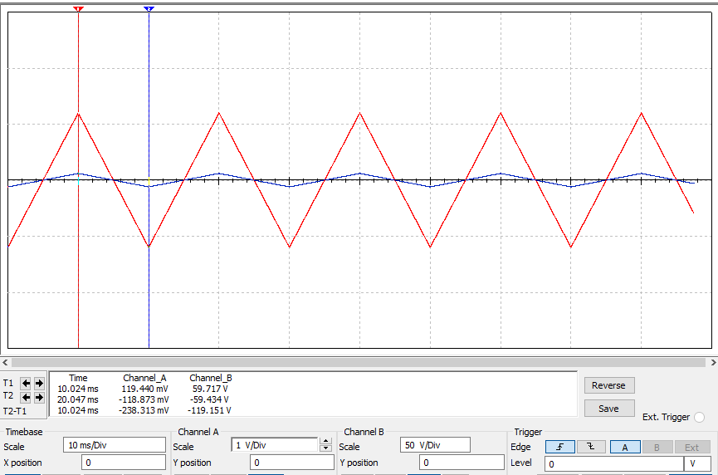

Временные развертки u(t) и i(t)

|  |  |  |  |  |
| --- | --- | --- | --- | --- |
| Элемент R2=200 Ом |  | 0 | max | min |
| t, мc | 15 | 10,024 | 20,047 |
| i, A | 0 | 0,298 | -0,297 |
| u, B | 0 | 59,717 | -59,434 |

Табл. 5

|  |  |  |  |  |  |  |  |
| --- | --- | --- | --- | --- | --- | --- | --- |
| Элемент D1 | I, A | -238,981n | -288,607 n | 2,297u | 40.453 | 189.415 | 604.18 |
| U, B | 1,002 | 0,436 | 496.795 m | 929.487m | 969.388m | 999.4m |

Табл. 4

График ВАХ диода D1

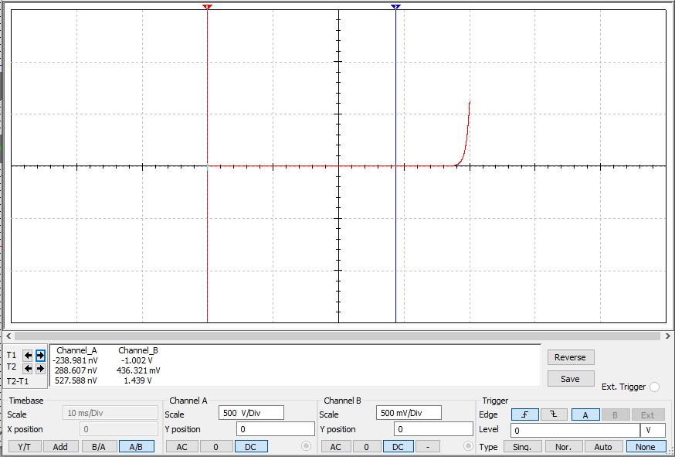

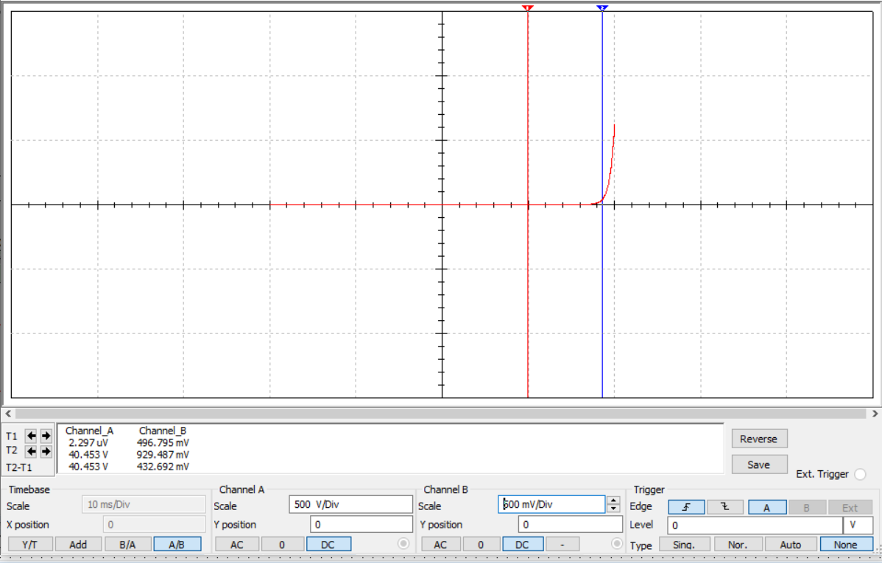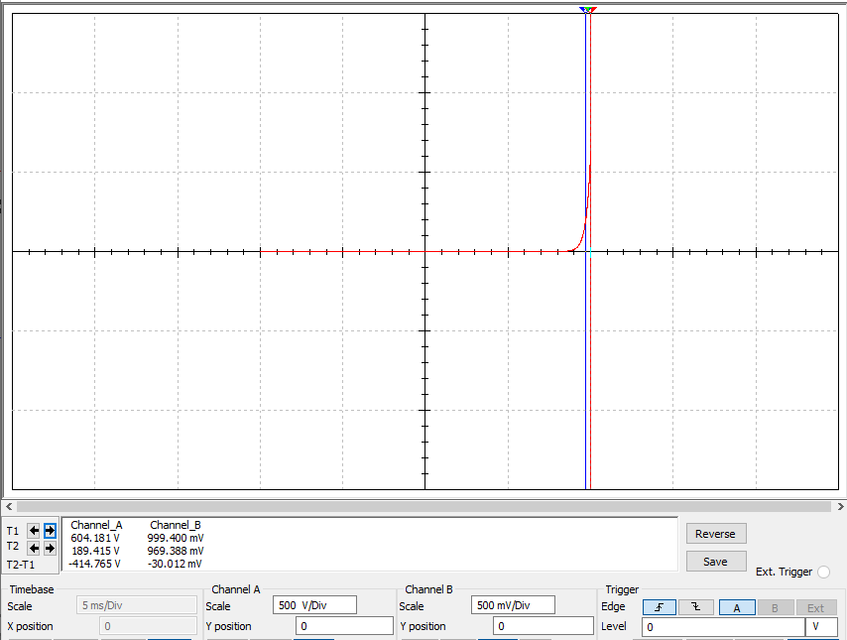

**Вывод:** для нелинейного резистивного элемента вольтамперная характеристика нелинейна.

Временные развертки u(t) и i(t)

|  |  |  |  |  |
| --- | --- | --- | --- | --- |
| Элемент D1 |  | 0 | Max | Min |
| t, mc | 15 | 10,024 | 20,047 |
| I, A | 0 | 515 | -0.236u |
| u, B | 0 | 0,995 | -0,990 |

Табл. 5

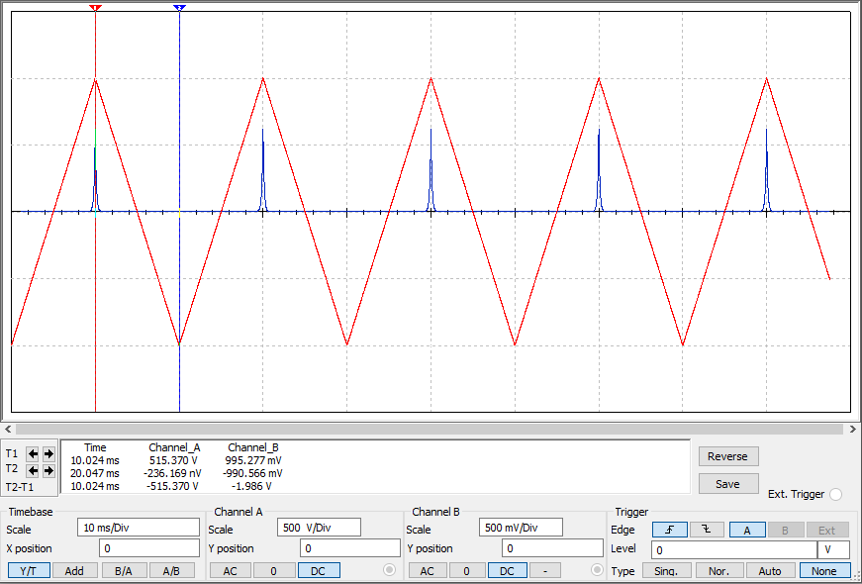

График с треугольным сигналом- напряжение

**Вывод:** для диода, который является нелинейным резистивным элемента форма тока и напряжения не совпадают.

Исследование основных свойств элементов L и C

Схема виртуального эксперимента для исследования индуктивного элемента L и емкостного элемента C

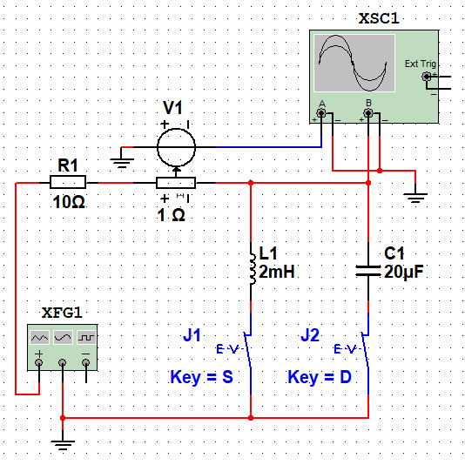

Рис. 6

Временные развертки i(t) и u(t) на индуктивном элементе L1 при гармоническом сигнале

|  |  |  |  |  |  |  |  |
| --- | --- | --- | --- | --- | --- | --- | --- |
| L1=2мГн | t, мc | 100,207 | 102,689 | 105,17 | 107,705 | 111,401 | 118,951 |
| i, A | 0,031 | 5,953 | 0,106 | -5,953 | 4,08 | -4,205 |
| u,B | 7,481 | 0,047 | -7,48 | 27,153 | 5,448 | 5,296 |

Табл. 6

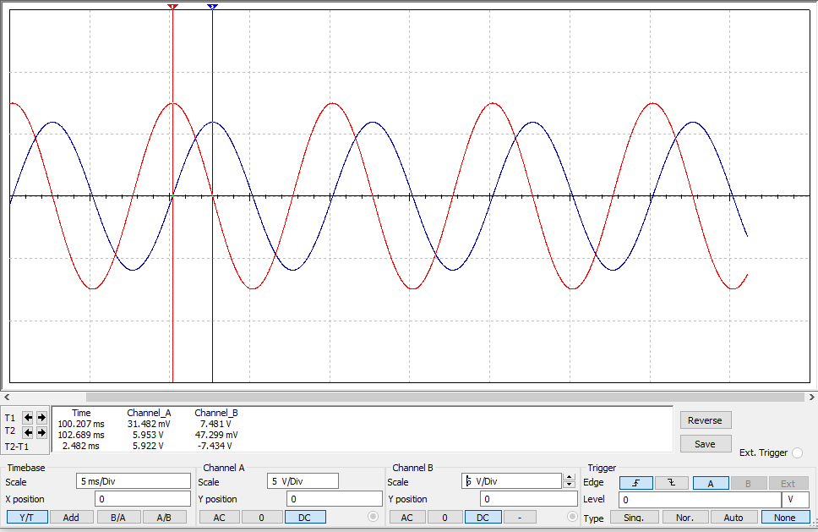

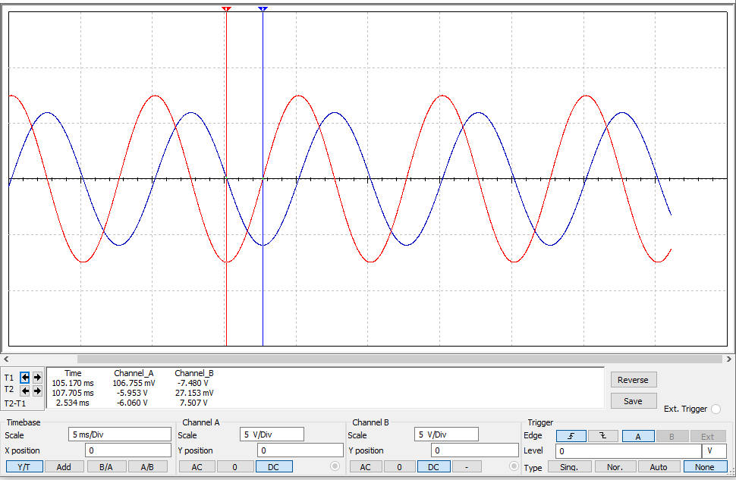

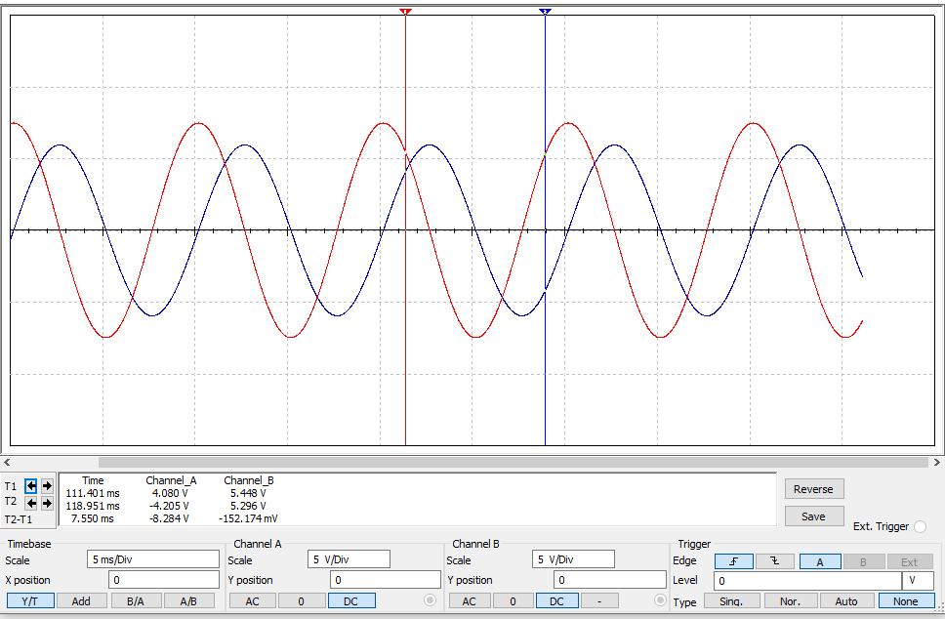

линия с большей амплитудой (красная)- напряжение

**Вывод:** для линейного индуктивного элемента при гармоническом сигнале наблюдается отставание тока от напряжения на .

|  |  |  |  |  |  |  |  |
| --- | --- | --- | --- | --- | --- | --- | --- |
|  | t, mc | 94,966 | 99,982 | 102,727 | 107,69 | 100,14 | 110,647 |
| L1=2мГн | i, A | 5,438 | -5,477 | 0,065 | 0,022 | -5,667 | -4,889 |
|  | u, B | 4,8 | -4,8 | 4,8 | -4,8 | 0,038 | 4,423 |

Временная разверстка i(t) и u(t) на элементе L1

Табл. 6

График временной разверстки L1

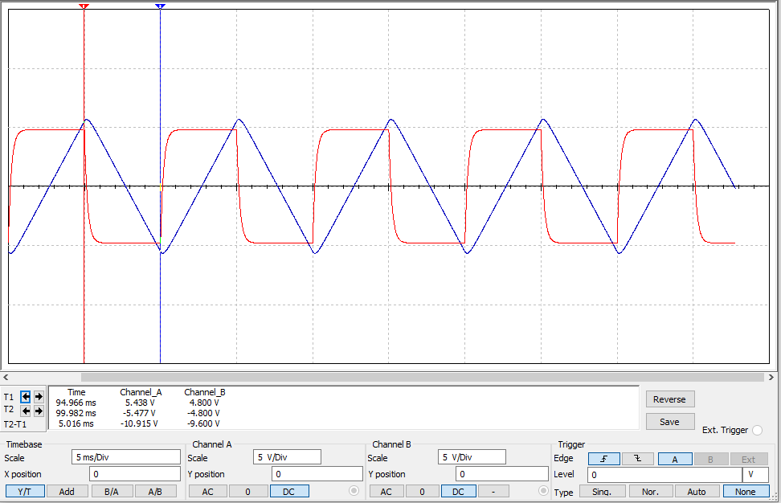

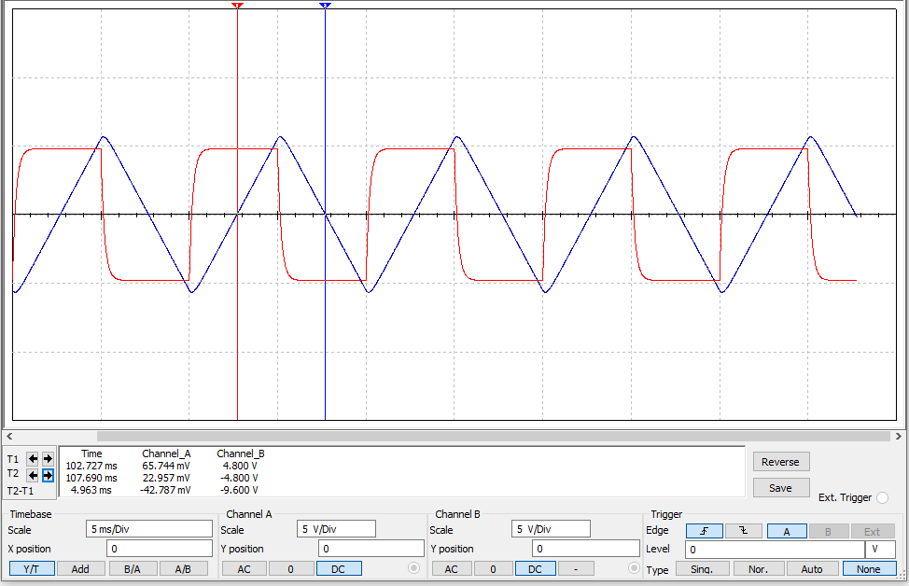

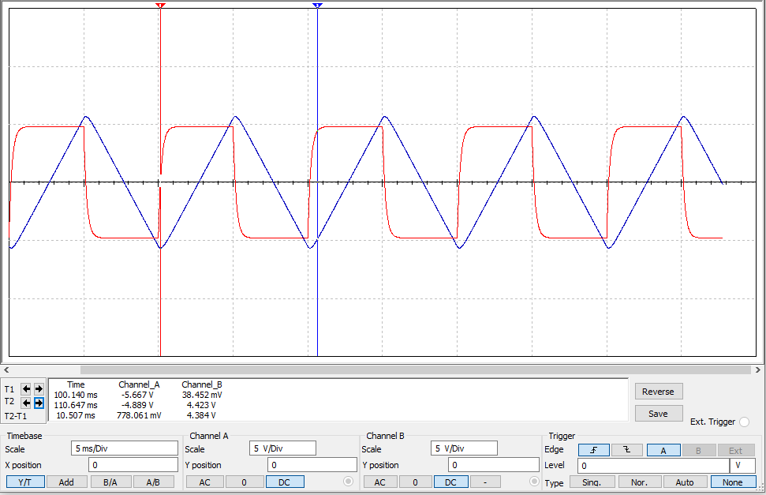

(Треугольная линия (синяя)—сила тока)

**Вывод:** для индуктивного элемента форма тока и напряжения не совпадают.

Временная разверстка i(t) и u(t) на элементе C1 при гармоническом сигнале

|  |  |  |  |  |  |  |  |
| --- | --- | --- | --- | --- | --- | --- | --- |
|  | t, мc | 100,207 | 105,17 | 102,689 | 107,705 | 101,58 | 109,764 |
| С1=2uФ | i, A | 0,748 | -0,747 | 0,0047 | 0,0027 | 0,483 | 0,720 |
|  | u, B | 0,314 | 1,068 | 59,53 | -59,531 | 45,418 | -16,072 |

Табл. 7

График временной разверстки C1 при гармоническом сигнале

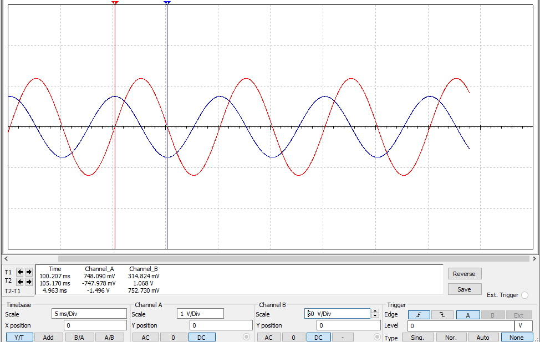

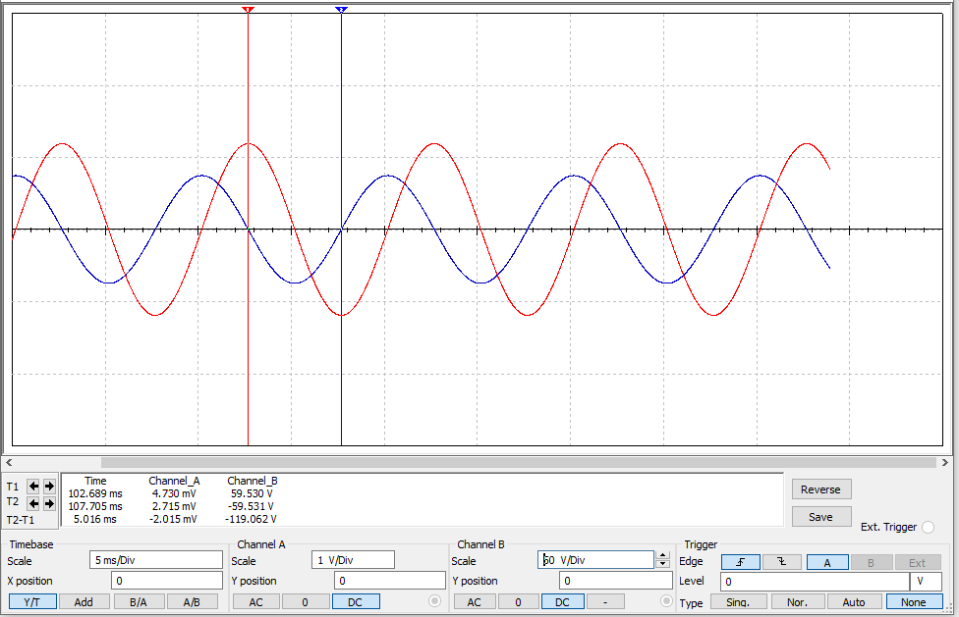

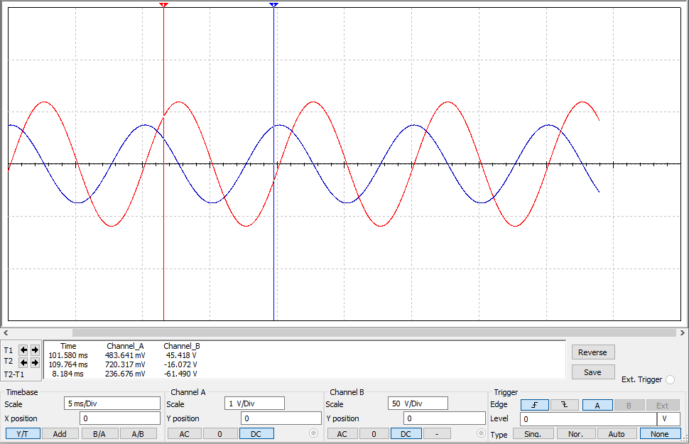

(линия с большей амплитудой (красная) – напряжение)

**Вывод:** для линейного емкостного элемента при гармоническом сигнале наблюдается отставание напряжения от тока на .

Временная разверстка i(t) и u(t) на элементе C1

|  |  |  |  |  |  |  |  |
| --- | --- | --- | --- | --- | --- | --- | --- |
|  | t, мc | 102,727 | 107,638 | 104,945 | 109,961 | 105,156 | 110,647 |
| С1=2uФ | i, A | 0,479 | -0,479 | 0,48 | -0,48 | -0,0402 | 0,442 |
|  | u, B | 0,657 | 1,497 | 53,878 | -54,258 | 56,655 | -48,891 |

Табл. 8

График временной разверстки C1

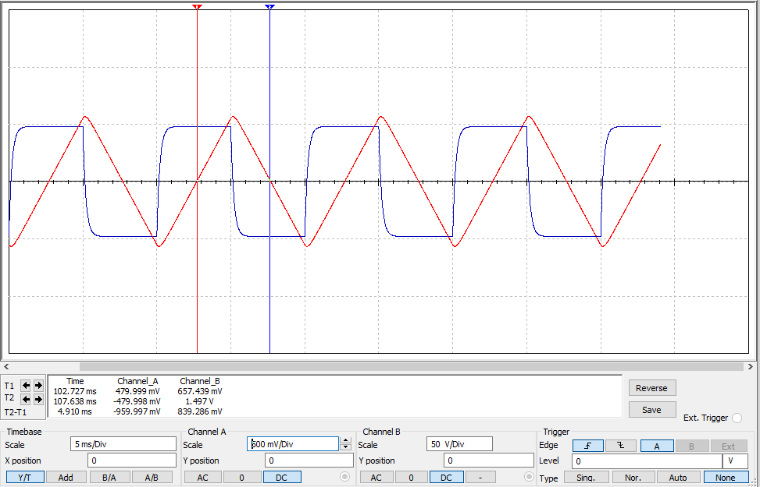

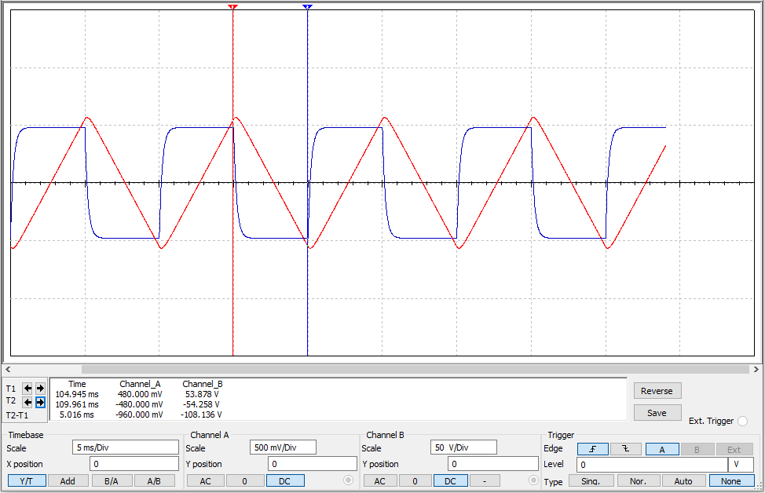

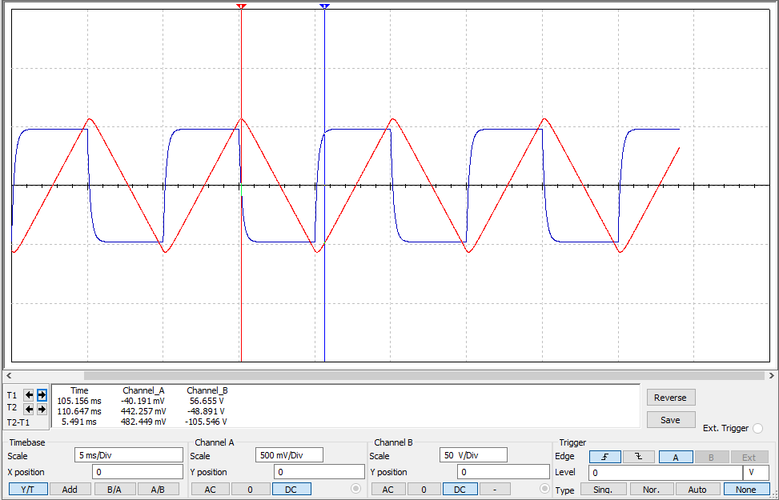

Рис. 10(треугольная линия- напряжение)

**Вывод:** для линейного емкостного элемента форма тока и напряжения не совпадает.

Исследование основных свойств идеальных источников сигналов

Схема виртуального эксперимента для исследования идеальных источников сигналов:

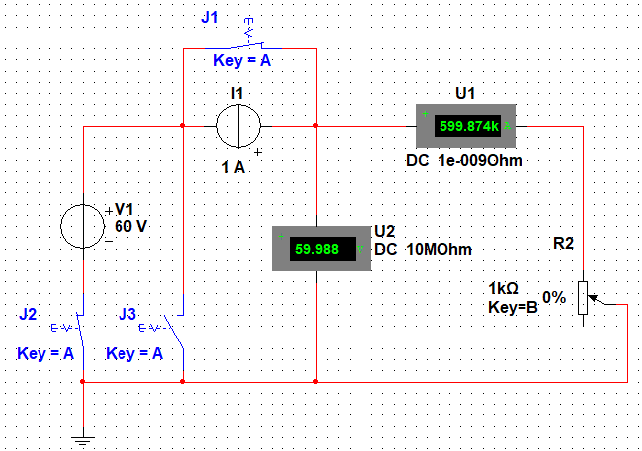

Вольтамперная характеристика идеального источника напряжения V1

|  |  |  |  |  |  |  |
| --- | --- | --- | --- | --- | --- | --- |
| Источник напряжения | R1 % | 0% | 20% | 50% | 100% | Беск. |
| i, A | 599,874 | 0,3 | 0,12 | 0,06 | 0 |
| u, B | 59,988 | 60 | 60 | 60 | U0=60 |

Табл. 9

График ВАХ идеального источника напряжения V1

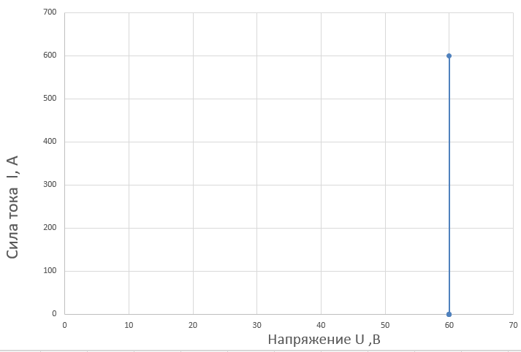

 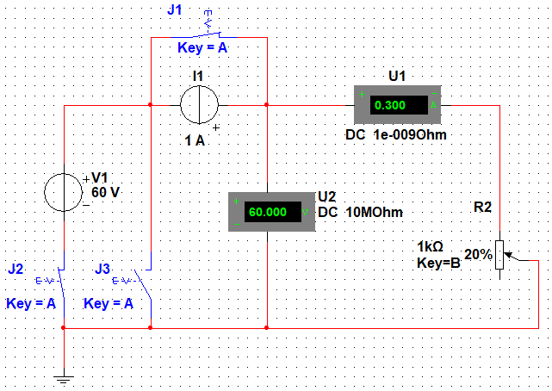

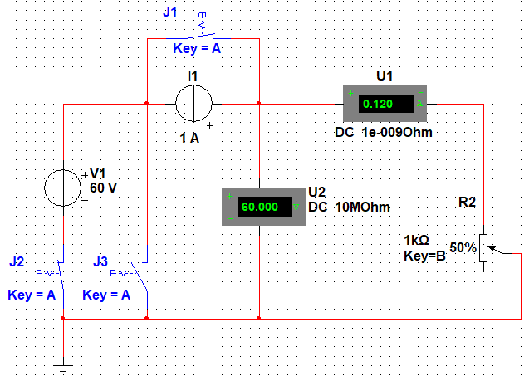 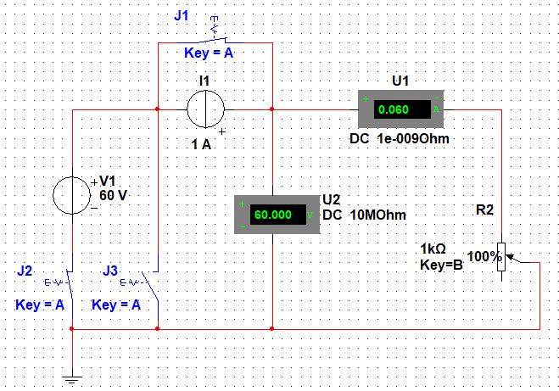

**Вывод:** идеальный источник напряжения характеризуется напряжением u(t)=V(t) и не зависит от тока.

Вольтамперная характеристика идеального источника тока I1

|  |  |  |  |  |  |  |
| --- | --- | --- | --- | --- | --- | --- |
| Источник тока | R1 % | 0% | 20% | 50% | 100% | Беск. |
| i, A | 1 | 1 | 1 | 1 | 1 |
| u, B | 0,0001 | 199,995 | 499,977 | 999,834 | Беск |

Табл. 10

График ВАХ идеального источника тока V1

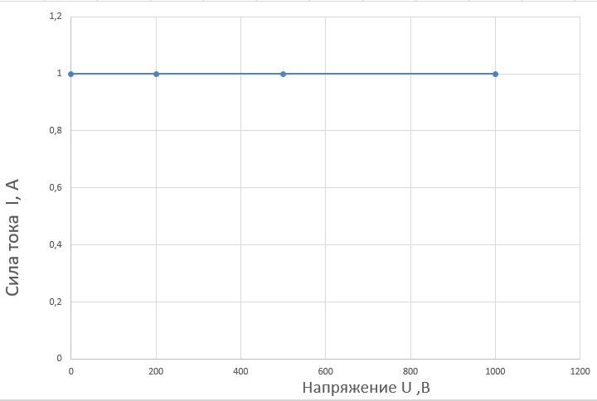

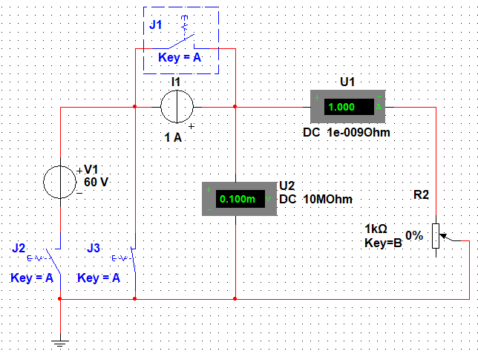 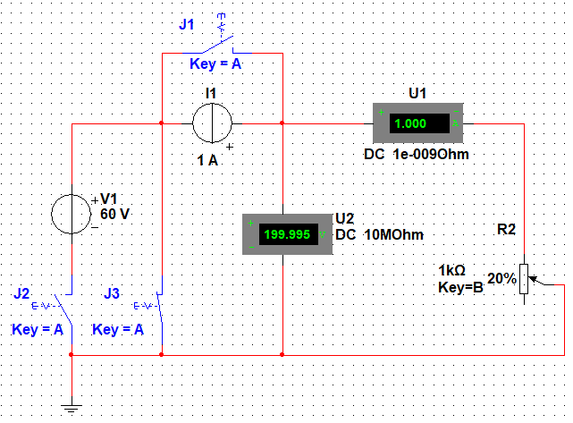 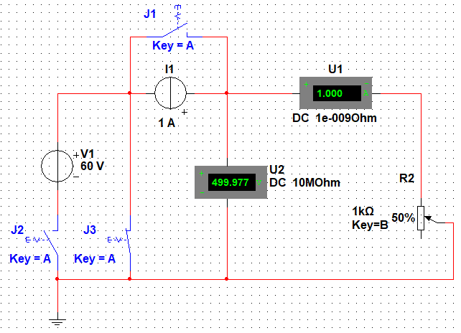 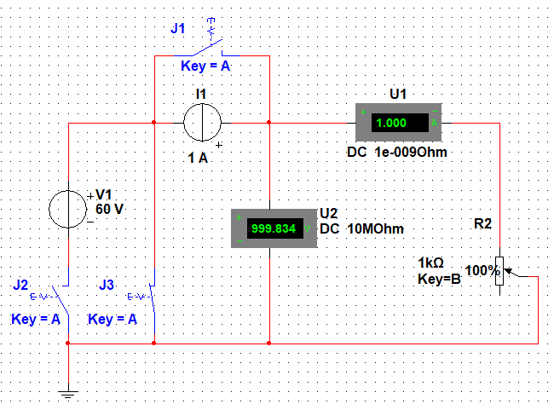

Рис. 13

**Вывод:** идеальный источник тока характеризуется током i(t)=I(t) вне зависимости от значения напряжения u(t).

Исследование основных свойств линейного источника напряжения

Схема виртуального эксперимента для исследования линейного источника напряжения:

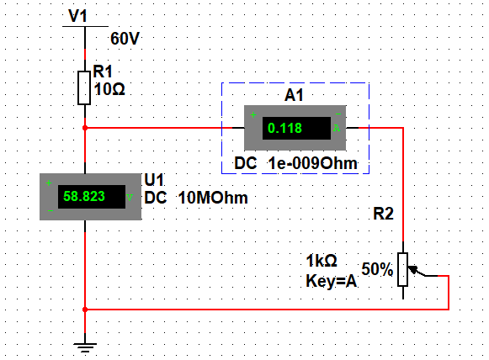

Вольтамперная характеристика линейного источника постоянного напряжения V1

|  |  |  |  |  |  |  |
| --- | --- | --- | --- | --- | --- | --- |
| Линейный источник напряжения | R1 % | 0% | 20% | 50% | 100% | ∞ |
| i, A | 6 | 0,286 | 0,118 | 0,059 | 0 |
| u, B | 0,6 | 57,143 | 58,823 | 59,406 | U0=60 |

Табл. 11

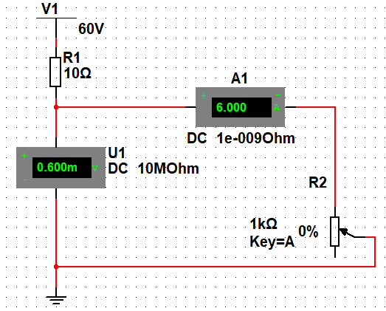 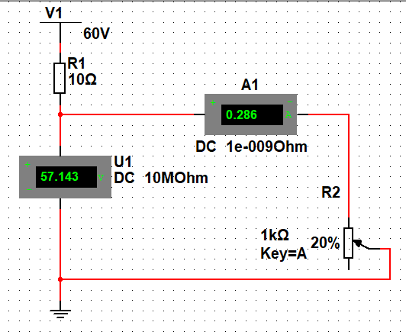

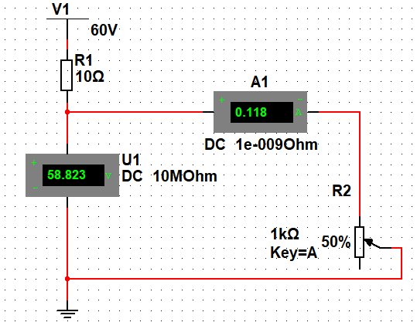 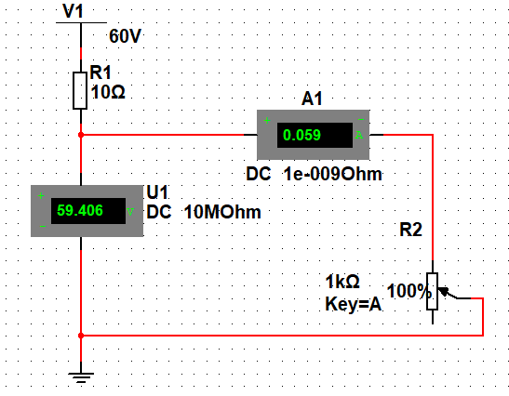

График ВАХ линейного источника постоянного напряжения V1

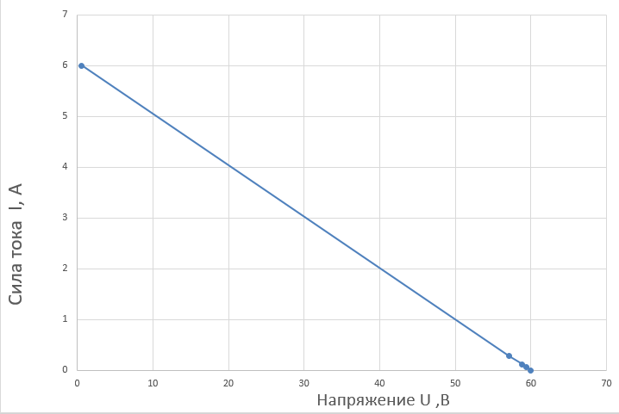

**Вывод:** напряжение u(t) на выводах линейного источника напряжения зависит от тока i(t), протекающего через источник.